- Biało czerwona flaga – Praca plastyczno- techniczna.
Zadaniem dzieci jest wykonanie flagi z rolek papieru. Rodzic przygotowuje dwie rolki papieru, a także patyczki ,patyczki długie do szaszłyków. Zadaniem dziecka jest pomalowanie dwóch rolek, jedna na biało, druga na czerwono. Sklejamy dwie rolki, bądź zszywamy zszywaczem przy pomocy
rodziców. Na koniec mocujemy długi patyk.
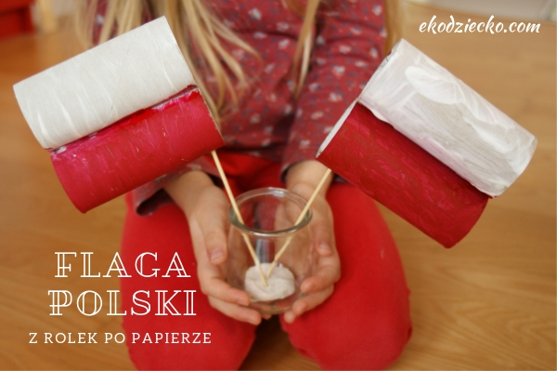

- ,,Czerwone i białe’’
zabawa w segregowanie kół do odpowiedniego pojemnika. Zadaniem dzieci jest posegregowanie przygotowanych elementów do wycięcia (2 kosze i 12 kół – 6 kół białych i czerwonych)/ można
również narysować 2 pojemników i 12 kół pokolorować odpowiednio do tematu.
Zadaniem dziecka jest nazwanie i wskazanie koloru czerwonego i białego. Segregowanie kół zgodnie z kolorem . Czerwone koła do czerwonego pojemnika, białe koła do białego pojemnika.
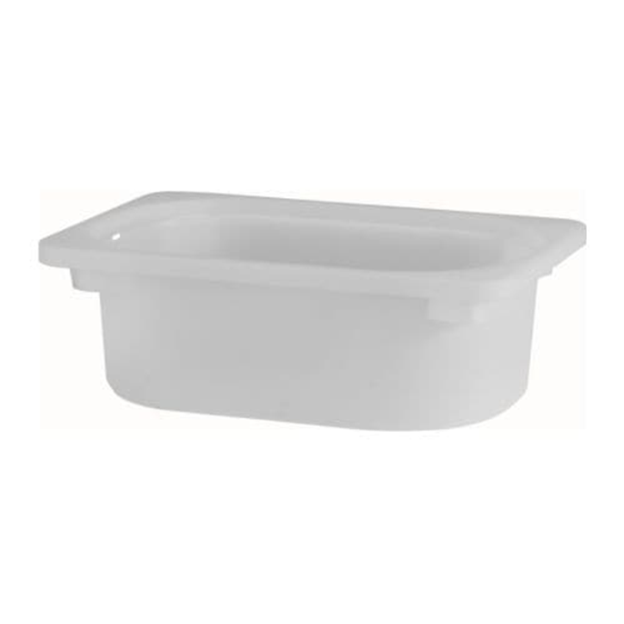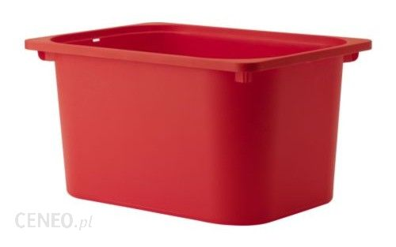

- Zabawa ruchowa kształtująca postawę ,,Chodzenie’’-
dziecko ilustruje ruchem sposób poruszania się (czołganie
na brzuchu, chodzenie na stopach, chodzenie do tyłu, podskoki na jednej nodze, podskoki z nogi na nogę). Rodzic czyta wiersz,a dziecko ilustruje ruchem poruszanie się bohaterów wiersza.

Sunie waz, sunie.
Chodzić nie umie.

Bo choćby chciał, to nie ma nóg. – czołganie się na brzuchu

Za to stonoga
na swych stu nogach

w ziemi zbudować chce, ze sto dróg. – chodzenie na stopach i dłoniach

Na jednej nodze
sunie po drodze

ślimak z chałupką swoja na plecach. – podskoki na jednej nodze

Rak jak to rak
chodzić chce wspak.

I swoja modę wszystkim poleca. – chodzenie do tylu

A ja powiem wam,
ze dwie nogi mam!
Bo każdy ma tyle nóg

by bez kłopotu ruszać się mógł! – podskoki z nogi na nogę

